
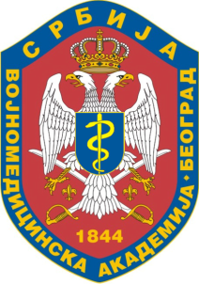

„Савремени приступ лечењу карцинома бронха“
22. мај 2015. године
амфитеатар Војномедицинске академије

Пријавни лист

Подаци о учеснику

Име и презиме |  |  | Број лиценце
Установа
Адреса установе
Контакт телефон |  | Имејл адреса

Пријавни лист послати на:
- pulmologija@vma.mod.gov.rs
- slobodan.acimovic@vma.mod.gov.rs

